รายงานผลโครงการ “คนดีศรีบางขัน”
องค์การบริหารส่วนตำบลบางขัน
อำเภอบางขัน จังหวัดนครศรีธรรมราช

รายงานผลการดำเนินงาน
โครงการ “คนดีศรีบางขัน”
องค์การบริหารส่วนตำบลบางขัน อำเภอบางขัน จังหวัดนครศรีธรรมราช
****** *****
1.หลักการและเหตุผล
การส่งเสริมคุณธรรมและจริยธรรมให้เกิดขึ้นในหน่วยงานและสังคม ถือเป็นการสร้างรากฐานอันสำคัญในการพัฒนาสังคมสู่ความอยู่เย็นเป็นสุข โดยเฉพาะเน้นการส่งเสริมและสนับสนุนให้คนดำรงชีวิตตามแนวปรัชญาเศรษฐกิจพอเพียง การมีคุณธรรม จริยธรรม วิริยะอุตสาหะ กล้าหาญ ซื่อสัตย์สุจริต และเสียสละเพื่อส่วนรวมถือว่าเป็นหลักสำคัญของการทำความดี ประกอบกับนโยบายของรัฐบาล โดยการเผยแพร่ทางสื่อและกิจกรรมหลากหลายรูปแบบ เพื่อกระตุ้นให้เกิดการคิดดี ทำดี และสร้างสรรค์สิ่งดีๆ เป็นประโยชน์ต่อประเทศชาติ รวมถึงการส่งเสริมคุณธรรมและจริยธรรมให้เกิดขึ้นในสังคมไทย โดยการรณรงค์ให้ ทุกภาคส่วนของสังคมได้ร่วมกันสร้างสรรค์คนดี และยกย่องให้เป็นต้นแบบที่ดีของเด็กและเยาวชน โดยเฉพาะเรื่องการปฏิบัติหน้าที่ ความวิริยะ อุตสาหะ ความกล้าหาญ และเสียสละ เพื่อสังคมไทยและประเทศชาติ
ดังนั้น องค์การบริหารส่วนตำบลบางขัน จึงได้จัดทำโครงการ "คนดี ศรีบางขัน” ขึ้น ด้วยการค้นหาบุคคลและหน่วยงานทั้งภาครัฐและเอกชนที่มีคุณธรรม จริยธรรม ทำประโยชน์แก่สังคม อุทิศกำลังกาย กำลังความคิด เพื่อยกย่องและเชิดชูเกียรติให้แก่บุคคลอื่นได้ประพฤติตามและพัฒนาให้ดียิ่งขึ้น และเพื่อไม่ให้ "คนดี” หายไปจากสังคมไทย ทั้งยังเป็นเป็นขวัญและกำลังใจในการเป็นคนดี คิดดี และเป็นแบบอย่างที่ดีของการทำความดี การเสียสละ สร้างสรรค์ผลงานเป็นทรัพยากรมนุษย์ที่มีศักยภาพเป็นพลังของแผ่นดินที่จะช่วยกันพัฒนาตำบลบางขันให้เป็นที่ประจักษ์ของสังคม ต่อไป
2. วัตถุประสงค์
2.๑ เพื่อส่งเสริมสนับสนุนให้บุคคลและหน่วยงานอื่นประพฤติตนตามหลักธรรมของศาสนาและ บำเพ็ญตนให้เป็นประโยชน์ต่อสังคม
2.๒ เพื่อประกาศเกียรติคุณบุคคลและหน่วยงานอื่นในการทำความดีและเป็นแบบอย่างที่ดี
2.3 เพื่อยกย่องเชิดชูเกียรติ สร้างขวัญและกำลังใจให้กับผู้ที่ได้รับการคัดเลือกเป็น “คนดีศรีบางขัน”
3. เป้าหมาย
3.1 ประชาชนทั่วไป จำนวน 1 คน
3.2 หน่วยงานภาครัฐ ภาคเอกชนในพื้นที่ตำบลบางขัน จำนวน 1 หน่วยงาน

4. วิธีการดำเนินการ
4.1 กำหนดหลักเกณฑ์ คุณสมบัติและประเภทของรางวัล “คนดีศรีบางขัน” จำนวน 2 ประเภท
4.2 พิจารณาคัดเลือกโดยคณะกรรมการคัดเลือก ตามคำสั่งองค์การบริหารส่วนตำบลบางขัน ที่ 23/2563 เรื่อง แต่งตั้งคณะกรรมการคัดเลือกบุคคลตามโครงการ “คนดีศรีบางขัน”
ในการประชุมคณะกรรมการคัดเลือกคนดีศรีบางขัน เมื่อวันที่ 30 มกราคม 2563
ณ ห้องประชุมองค์การบริหารส่วนตำบลบางขัน

2

4.3 ประกาศรายชื่อผู้ได้รับการคัดเลือก “คนดีศรีบางขัน” ลงวันที่ 14 มีนาคม 2563
จำนวน 2 ประเภท ดังนี้

ที่ | ประเภท | ชื่อ - นามสกุล
1 | ประชาชนทั่วไป | นายสงัด นวลละออง
2 | หน่วยงาน/องค์กร | โรงเรียนโสตทัศนศึกษาจุฬาลงกรณ์มหาวิทยาลัย

4.4 นำเสนอเผยแพร่ผลการคัดเลือก “คนดีศรีบางขัน” ผ่านสื่อต่าง ๆ ให้เป็นตัวอย่างของการทำ ความดี การเสียสละ เช่น เว็บไซต์ ไลน์ เฟสบุ๊ก
5. ระยะเวลาดำเนินการ
ปีงบประมาณ พ.ศ.2563 (มกราคม – เมษายน พ.ศ.2563)
6. หน่วยงานที่รับผิดชอบโครงการ
งานการเจ้าหน้าที่ ฝ่ายบริหารทั่วไป สำนักงานปลัดองค์การบริหารส่วนตำบล
7. งบประมาณดำเนินการ
ไม่ใช้งบประมาณ

8. ปัญหา/อุปสรรค
เนื่องจากสถานการณ์การระบาดของโรคติดเชื้อไวรัสโคโรนา 2019 (โควิด 19) ได้แพร่ระบาดอย่างรวดเร็วและกว้างขวาง มีอัตราเพิ่มขึ้นอย่างต่อเนื่อง ทำให้การแพร่ระบาดเป็นวงกว้าง
เพื่อเป็นการป้องกันและเพื่อสกัดกั้นการระบาดของโรคติดเชื้อไวรัสโคโรนา 2019 (COVID - 19) องค์การบริหารส่วนตำบลบางขัน จึงยกเลิกพิธีมอบใบประกาศเกียรติคุณดังกล่าว และดำเนินการจัดส่งใบประกาศเกียรติคุณทางไปรษณีย์แทน

9. ข้อเสนอแนะ
9.1 เห็นควรเพิ่มประเภทรางวัล “คนดีศรีบางขัน” ให้หลากหลาย และมีการประกาศรับสมัคร และประชาสัมพันธ์โครงการเป็นการทั่วไป เพื่อให้เข้าถึงประชาชนทั่วไป และเพื่อสร้างความโปร่งใสในการดำเนินงานขององค์การบริหารส่วนตำบลบางขัน
9.2 เห็นควรจัดพิธีมอบใบประกาศเกียรติคุณ เพื่อเป็นเกียรติแก่ผู้ได้รับการคัดเลือกเป็น “คนดีศรีบางขัน” และจัดทำป้ายแสดงเกียรติประวัติและผลงานเชิงประจักษ์ของผู้ที่ได้รับคัดเลือกเป็น “คนดีศรีบางขัน” เพื่อยกย่องเชิดชูเกียรติและ เป็นขวัญและกำลังใจ

สรุปผล

การส่งเสริมคุณธรรมและจริยธรรมให้เกิดขึ้นในหน่วยงานและสังคม ถือเป็นการสร้างรากฐานอันสำคัญในการพัฒนาสังคมสู่ความอยู่เย็นเป็นสุข โดยเฉพาะเน้นการส่งเสริมและสนับสนุนให้คนดำรงชีวิตตามแนวปรัชญาเศรษฐกิจพอเพียง การมีคุณธรรม จริยธรรม วิริยะอุตสาหะ กล้าหาญ ซื่อสัตย์สุจริต และเสียสละเพื่อส่วนรวมถือว่าเป็นหลักสำคัญของการทำความดี ประกอบกับนโยบายของรัฐบาล โดยการเผยแพร่ทางสื่อและกิจกรรมหลากหลายรูปแบบ เพื่อกระตุ้นให้เกิดการคิดดี ทำดี และสร้างสรรค์สิ่งดีๆ เป็นประโยชน์ต่อประเทศชาติ รวมถึงการส่งเสริมคุณธรรมและจริยธรรมให้เกิดขึ้นในสังคมไทย โดยการรณรงค์ให้ ทุกภาคส่วนของสังคมได้ร่วมกันสร้างสรรค์คนดี และยกย่องให้เป็นต้นแบบที่ดีของเด็กและเยาวชน โดยเฉพาะเรื่องการปฏิบัติหน้าที่ ความวิริยะ อุตสาหะ ความกล้าหาญ และเสียสละ เพื่อสังคมไทยและประเทศชาติ
ดังนั้น องค์การบริหารส่วนตำบลบางขัน จึงได้จัดทำโครงการ "คนดีศรีบางขัน” ขึ้น ด้วยการค้นหาบุคคลและหน่วยงานอื่นภายนอกองค์กรทั้งภาครัฐและเอกชนที่มีคุณธรรม จริยธรรม ทำประโยชน์แก่สังคม อุทิศกำลังกาย กำลังความคิด เพื่อยกย่องและเชิดชูเกียรติให้แก่บุคคลอื่นได้ประพฤติตามและพัฒนาให้ดียิ่งขึ้น และเพื่อไม่ให้ "คนดี” หายไปจากสังคมไทย ทั้งยังเป็นเป็นขวัญและกำลังใจในการเป็นคนดี คิดดี และเป็นแบบอย่างที่ดีของการทำความดี การเสียสละ สร้างสรรค์ผลงานเป็นทรัพยากรมนุษย์ที่มีศักยภาพเป็นพลังของแผ่นดินที่จะช่วยกันพัฒนาตำบลบางขันให้เป็นที่ประจักษ์ของสังคม โดยแยกเป็น 2 ประเภท คือประเภทประชาชนทั่วไป และประเภทหน่วยงานภายนอกทั้งภาครัฐและเอกชน และจัดให้มีการยกย่องเชิดชูเกียรติผู้ที่ได้รับมอบใบประกาศเกียรติคุณ

จากการดำเนินโครงการ ได้รับการตอบรับจากประชาชนเป็นอย่างดี ซึ่งจากการประเมินผลโครงการโดยวิธีการสังเกตผู้เข้ารับใบประกาศเกียรติคุณ และครอบครัวมีความพึงพอใจในระดับดีมาก ให้ความร่วมมือ และมีความกระตือรือร้นในการร่วมกิจกรรมเป็นอย่างดี มีความคุ้มค่าของการดำเนินโครงการให้เป็นไปตามวัตถุประสงค์ของโครงการ

****** *****

ผลการการคัดเลือก “คนดีศรีบางขัน”
เพื่อยกย่อง เชิดชูเกียรติบุคคลต้นแบบด้านคุณธรรมและจริยธรรม
จนเป็นที่ประจักษ์ จนเป็นแบบอย่างที่ดีสมควรได้รับการยกย่องเชิดชูเกียรติ

1.ประเภทประชาชนทั่วไป

นายสงัด นวลละออง

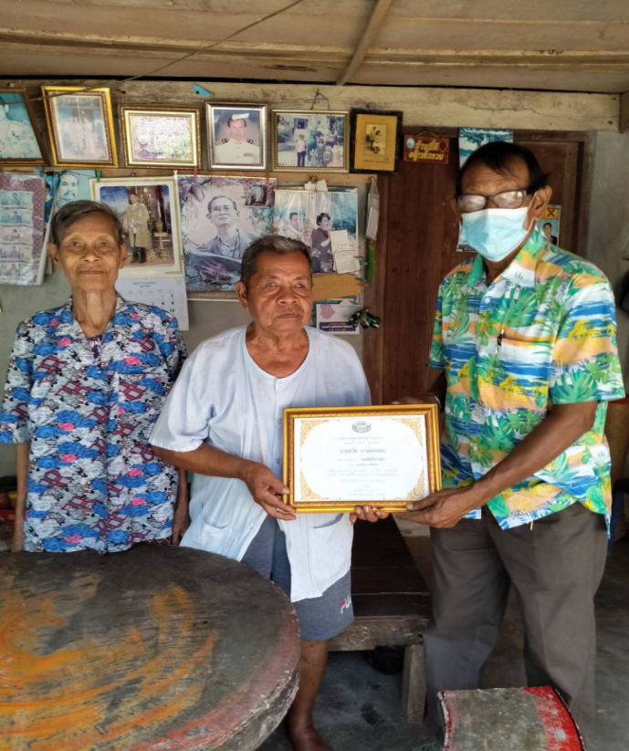

2. ประเภทหน่วยงาน/องค์กรที่ส่งเสริมคุณธรรม จริยธรรม
โรงเรียนโสตทัศนศึกษาจุฬาลงกรณ์มหาวิทยาลัย

